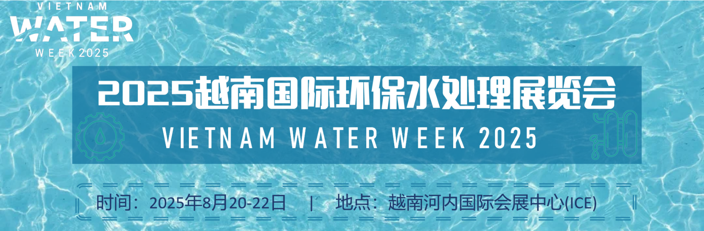**“2025年越南国际环保水处理展览会VIETNAM WATER WEEK，也被称之为“越南水周”，是由越南供水和污水处理协会（VWSA）主办的，主题为“水促进生活质量和可持续发展”专业水处理展会。该活动每年轮流在越南南北部的主要城市举办一届，是越南水处理行业企业交流以及技术设备采购周，是越南水处理行业标志性活动，在越南环保水处理领域有较高的声誉。**

**作为越南水务部门的焦点活动，展览活动将成为投资者、专家、越南和外国企业讨论新技术的目的地。2025年越南环保水处理展旨在为企业、材料、设备、技术和解决方案供应商创造对接平台，向越南和外国合作伙伴展示其品牌、产品和服务，交流和讨论现代和先进技术，以促进越南水务产业的可持续发展。此外，展期内的水处理行业研讨会和会议将邀请来自政府机构、国际组织、越南和外国专家、科学家以及商界领袖的代表讨论热点问题，提出支持水政策发展的想法，共同努力实现水行业的可持续发展。上届展会在越南北部河内举办，展出200个展位，吸引11697多名环保行业人士参观交易。2025年展会将在越南北方中心城市河内举办，规划面12000平方，为越南北部地区乃至整个越南建立安全和可持续的供水部门提供解决方案。**

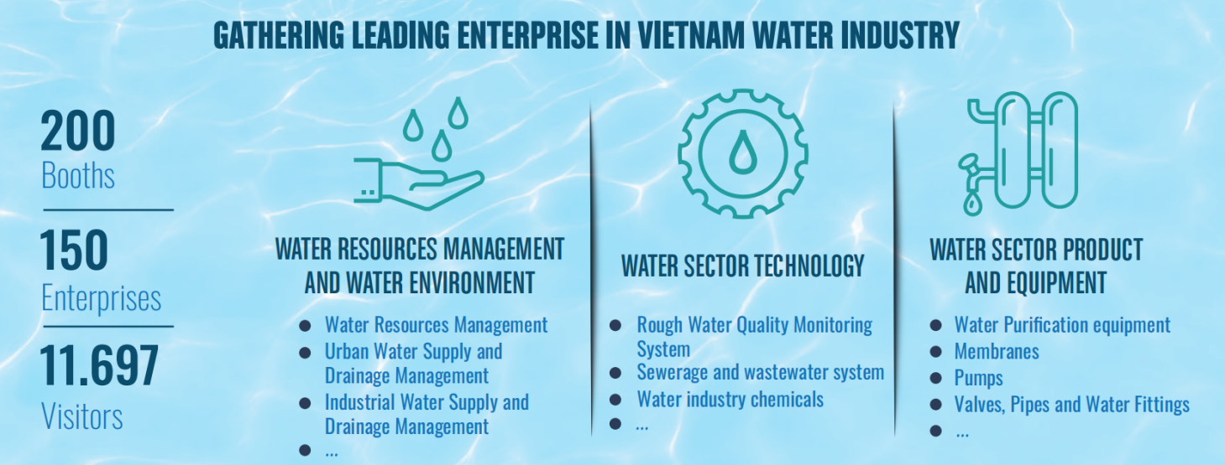

**举办背景：**

**当前，越南污水处理达标率仅有约23%，部分地区甚至达不到10%，主因是技术及装备落后，基础设施不足，规划和监管不到位等。目前越南环保水处理领域需要在基础设施投资、人才培养、引进先进技术设备、规划协调上加以提升，市场潜力巨大，发展空间广阔。越南河内近十年经济增长保持在7%以上，工业产值占GDP32%。河内周边北宁、海洋、海防、北江、广宁等省份工业发展迅速，包括电子、机械、建材、食品加工、纺织等行业在越南均有相当影响力，对外贸易发达，但环保压力巨大，工业污染对当地水质影响较大，急需改善环境对水资源的影响。“越南水周”的举办将极大推进本地区污水处理技术的推广。**

**展会亮点：**

**展会亮点：**

**1．越南供水和污水处理协会（VWSA）主办，该协会旗下1000多家会员单位均通过该展平台采购技术设备，被称之为“越南水周”。**

**2．展会为“越南水周”配套多场线上线下活动，利用传统媒体+新网络媒体推广。越南多个门户网站、广电机构及越南供水及污水处理杂志宣传报道。**

**3．邀请1000多个污水处理行业会员单位及平阳省需要污水处理技术的工厂负责人参展观摩交易。**

**4 . 举办多场水处理行业发展论坛，邀请行业专家共同探讨越南水处理行业发展问题，共同向相关部门申报发展规划。**

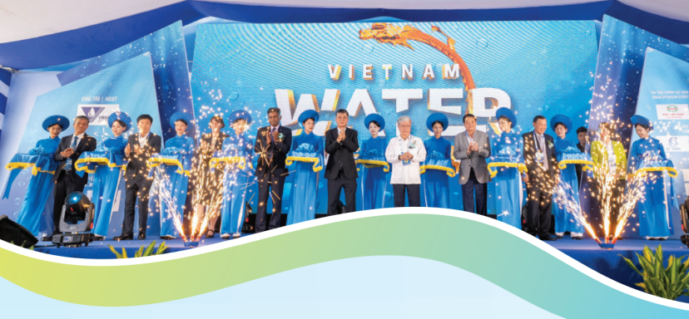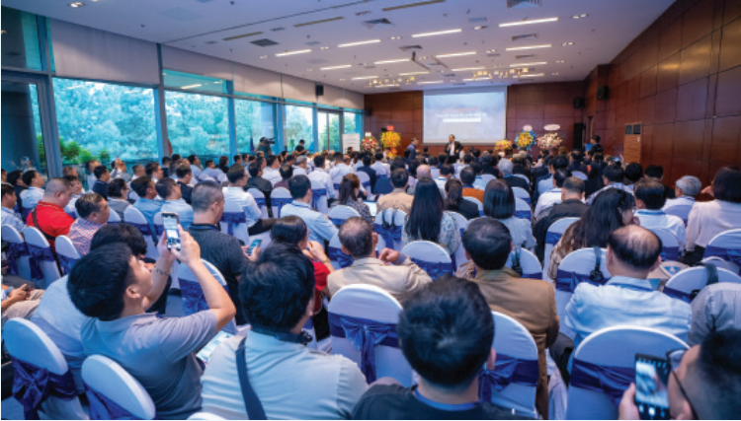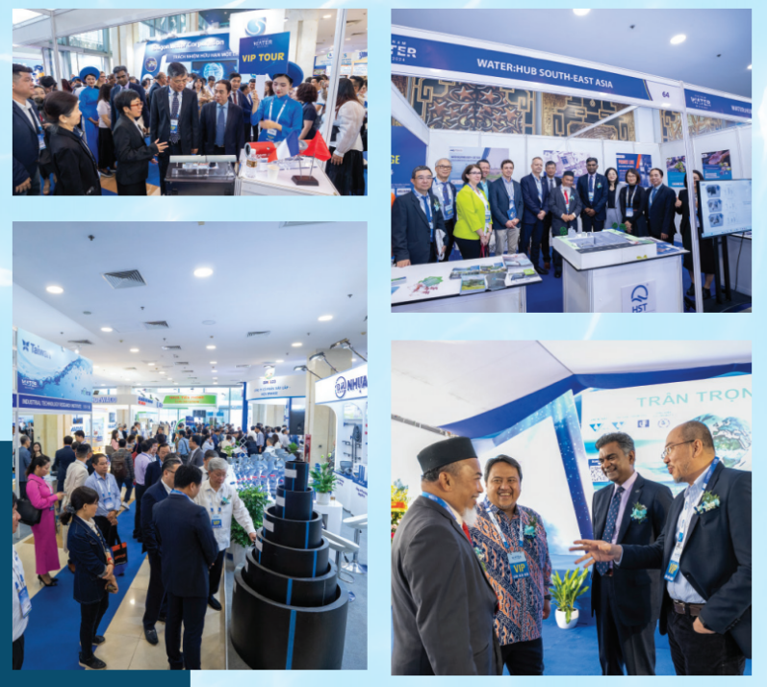

**参展方案：**

**\*** **VIETNAM WATER WEEK 2025：**

**展会时间：**2025年8月20-22日

**展会地点：**越南河内国际会展中心(ICE)

**展会规模：**12000平方

**组织单位：**越南建设部、越南农业农村发展部、越南科技技术部、越南计划投资部、相关国家驻越南使馆等

**中国组展：**广西博越展览有限公司

1. 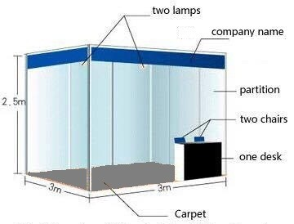**常规参展：**

报名管理费：2000元/家

参展展位费：25800元/标展（双开口加收10%）；

2500元/平方光地（净地，18平方起租）

标展配套：展出场地（3m×3m），三面展板(高2.5M)。

楣板制作，一张咨询台，二把椅子，

地毯，220/5A电源插座一个，两只射灯（或一个LED灯管）。

**2、参展随团费：**

随团费用：另提供参展行程及费用预算；

行程将提供到越南星级酒店住宿、商务用餐、专车、领队服务、

越南商务签证、行业对话、对口买家邀约对接、市场考察、商务旅游

等增值服务。敬请联系咨询！

**参展产品范围**

**1、饮水技术设备：**

**各类饮水机、直饮机、软水机、活水机、管线式饮水机、自动售水机等；**

**2、净水技术与设备：**

**中央净水系统、净水机器、RO(逆渗透)家用、商用纯水机、纳滤、超滤机等；净水器材、活性炭、PPF、超滤膜、纳滤膜、RO膜、树脂软水器等。**

**3、水处理自动化与控制及五金设备：**

**各类水泵、水表、阀门、管道及配件与工具、管网维护技术与设备、政府机关供水与排水系统与设备、检测监控技术与设备、仪器仪表及自动化控制；水五金设备、水龙头、泵、压缩机、活栓及活阀等。**

**4、污水处理技术设备：**

**生活污水处理与下水道系统、工业废水处理技术与设备、供水设备与水厂设备、加药消毒设备、节水和水资源应用技术与设备等。**

**招商组委会：广西博越展览有限公司**

**电话：0771-2615369**

**手机：17376464570 覃经理**

**邮箱：845725712@qq.com**

**地址：广西南宁市青秀区东葛路165号绿地中央广场C2栋823-825室**